Отчет о профориентационной работе
МБОУ гимназии №33 за 2017-2018 уч. год

Ознакомление с многообразием профессий (8 классы)
ЦЕЛЬ: - Подготовка к осознанному выбору профессии учащихся 8- х классов.
Профориентационная работа с учащимися проводилась в следующих направлениях:
- проведение информационно работы с родителями и учащимися;
- стимулирование у учащихся самостоятельного изучения особенностей профессий;
- изучение профессиональных склонностей ребят;
- проведение индивидуальных консультаций;
Учащиеся принимали участие в общешкольных конкурсах:
- Конкурс стенгазет «Профессии моего города»
- Конкурс рисунков «Профессии в моей семье»,
- Конкурс творческий работ «Золотые руки», « Мой подарок любимой маме »
- Участие в недели «Профориетации»
В библиотеке гимназии регулярно обновляется выставка книг о профессиях («Все работы хороши», «Кем быть?»)
Проведена встреча с представителями Краснодарского центра занятости населения. С ребятами сотрудники центра провели интересную беседу, показали профориетационную презентацию, мультипликационные фильмы. Для учащихся 8-х проведено компьютерное тестирование, ребята получили рекомендации о предпочтительной сфере профессиональной деятельности
Специалисты Краснодарского центра занятости населения провели для учащихся 8-х классов информационный классный час.
Формирование профессионального самосознания (9-11 классы)
ЦЕЛЬ: - формирование готовности учащихся к обоснованному выбору будущей профессии, пути получения дальнейшего образования.
- оказание учащимся психологической, педагогической и информационной поддержки в профессиональном выборе, пути дальнейшего образования и выборе будущей профессии.
Для достижения цели совместно работали социальный педагог, библиотекарь, классные руководители и учителя-предметники.
Учащиеся посещали и участвовали в различных городских и школьных мероприятиях: ярмарках вакансий, встречах с представителями учебных заведений, посещение городских профориентационных мероприятий.
Библиотекарь Песоцкая О.А. регулярно подбирала литературу для учителей и учащихся в помощь по выбору профессии и профориентационной работе; рекомендовала учащимся литературу, помогающую в выборе профессии; организовывала выставки книг о профессиях («Профессия – это важно», «Кем быть?»).
Классные руководители информировали о рынке образовательных услуг города, Посещали с классами Краснодарский Центр занятости населения, где проводили компьютерное тестирование ребят.
При содействии социального педагога Л.В. Никитиной было трудоустроено 40 учеников с заключением трудового договора.
При помощи социального-педагога Никитиной Л.В. учащиеся 9-10-х классов получили возможность узнать о профессиях, в рамках плана мероприятий, проводимых в гимназии:
от 14 июня 2018 г. В рамках профориентационной работы учащиеся 10-х классов посетили ОАО МЖК "Краснодарский", где познакомились с процессом изготовления майонеза, соусов, горчицы
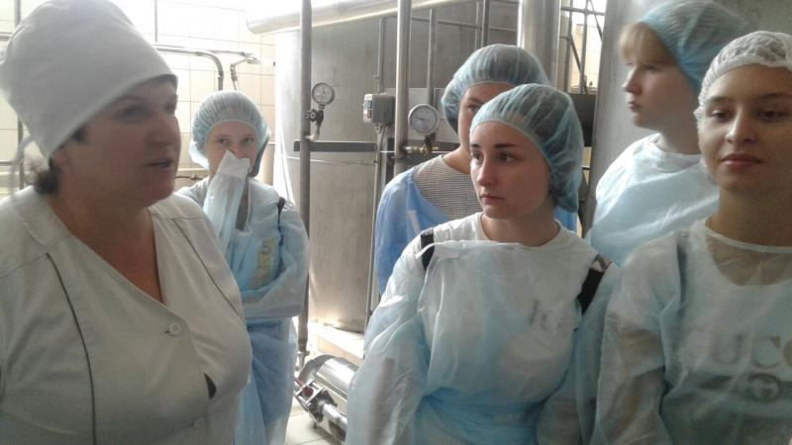 | 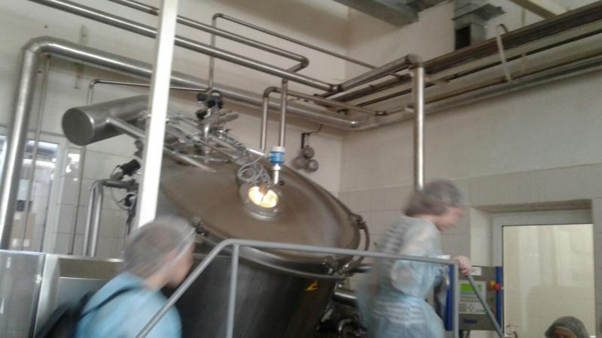 | 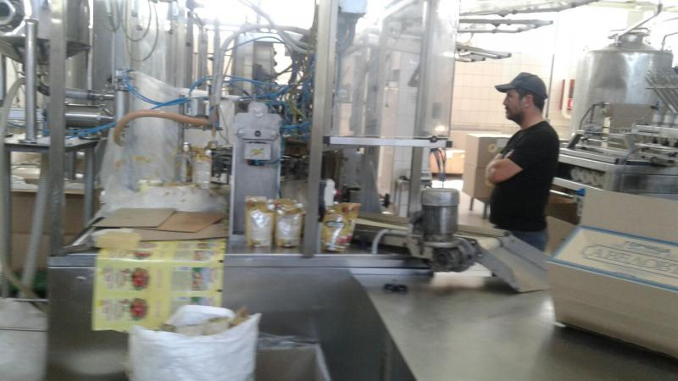
от 4 июня 2018 г. В рамках профориентационной работы учащиеся работающие в трудовом лагере посетили ПАО "Сатурн", где ознакомились с технологией изготовления солнечных батарей для космической промышленности
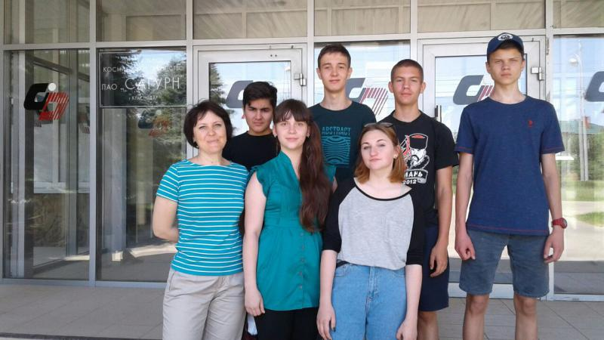
от 18 апреля 2018 г. В рамках профориентационной работы учащиеся 9В класса побывали в Краснодарской Академии МВД. Ребята познакомились с музеем, прогулялись по территории, посетили занятия спецназа
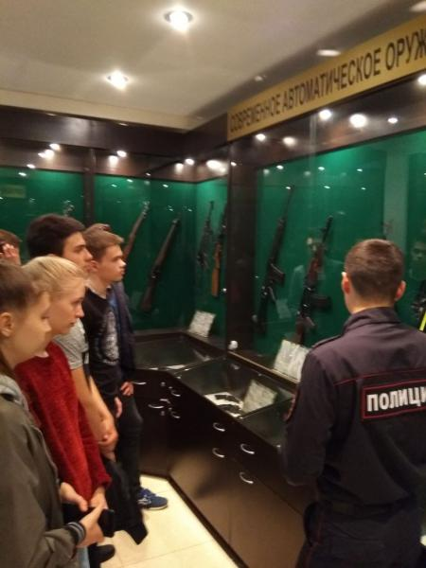 | 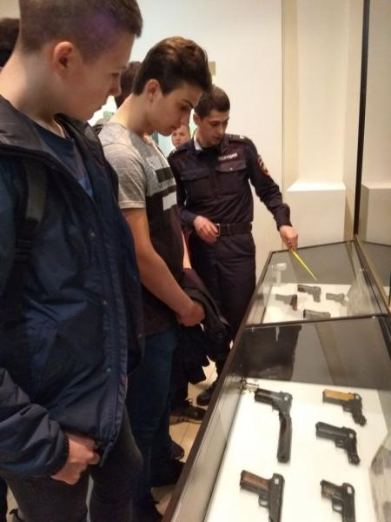 | 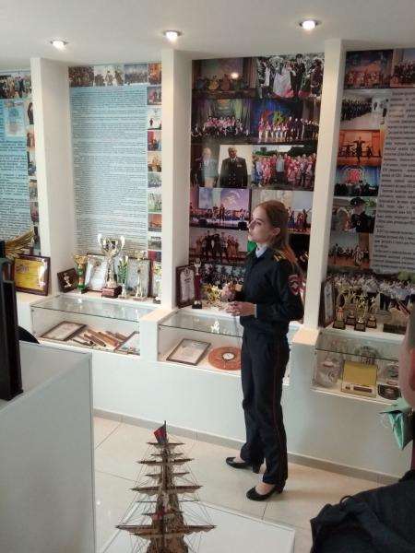
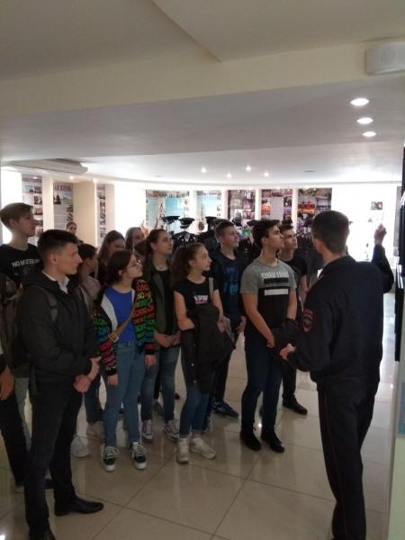 | 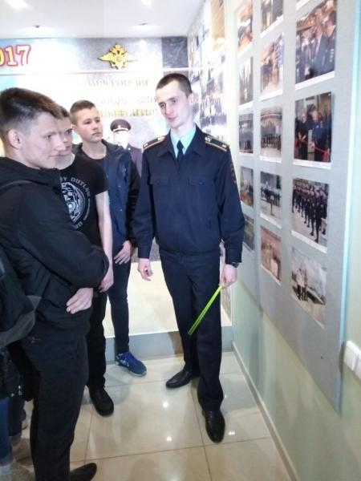 | 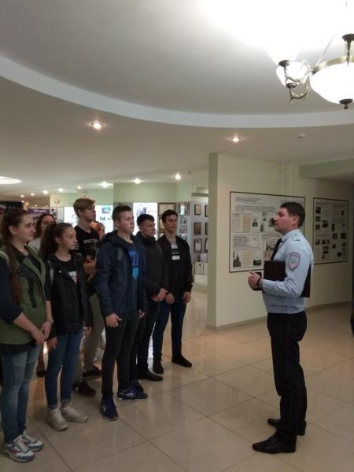
от 31 января 2018 г. В рамках профориентационной работы для учащихся 9-х классов прошла встреча с курсантом Военно-Воздушной Академии им. Н.Е.Жуковского и Ю.А.Гагарина, который рассказал о профессии и истории Академии
от 14 ноября 2017 г. В рамках профориентационной работы учащиеся 9-х классов прослушали правила приема в КВВУ им. С.М.Штеменко
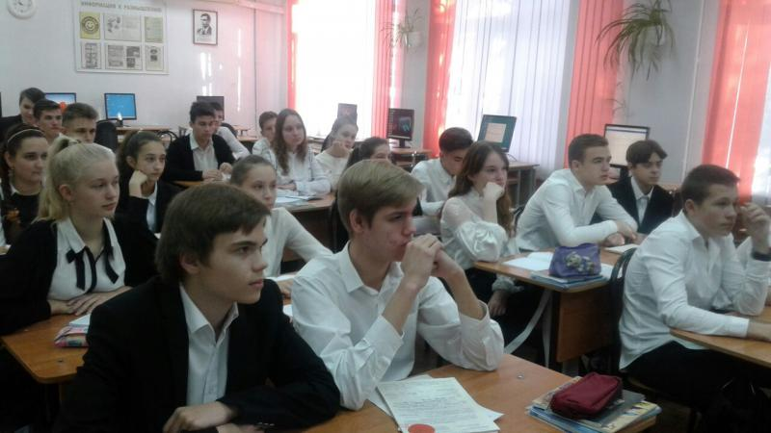 | 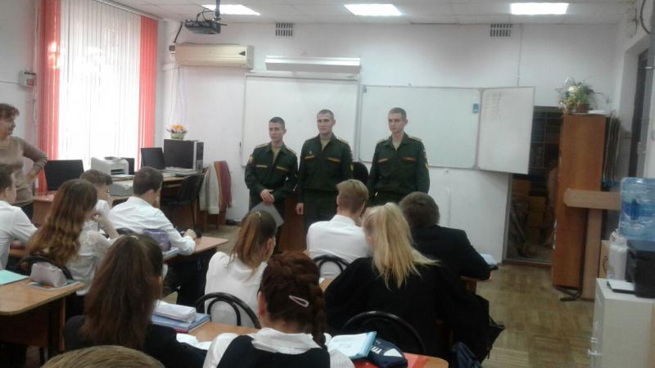 | 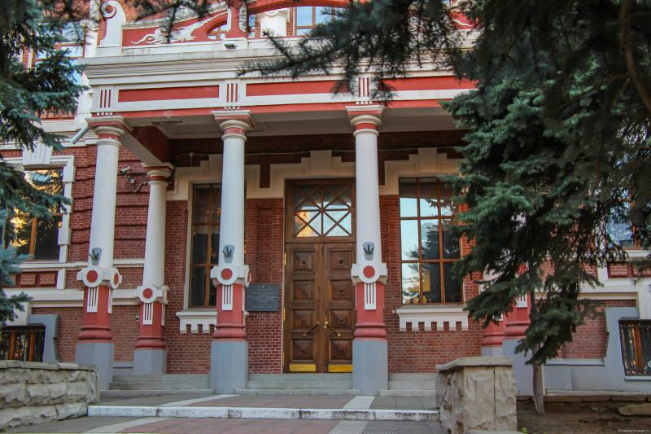
от 11 марта 2017 г. В рамках профориентационной работы учащиеся 9Б класса посетили Краснодарское высшее летное училище им Серова
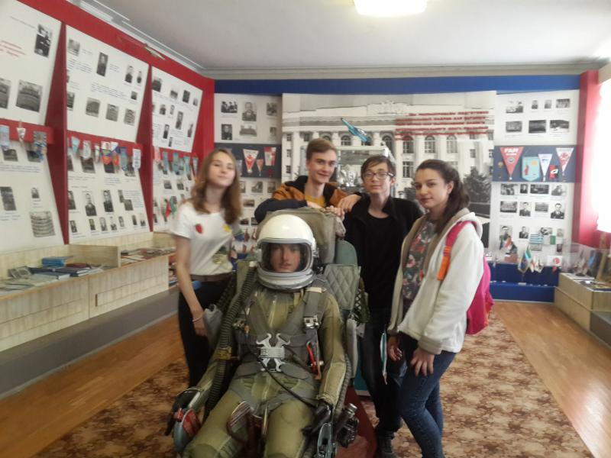 | 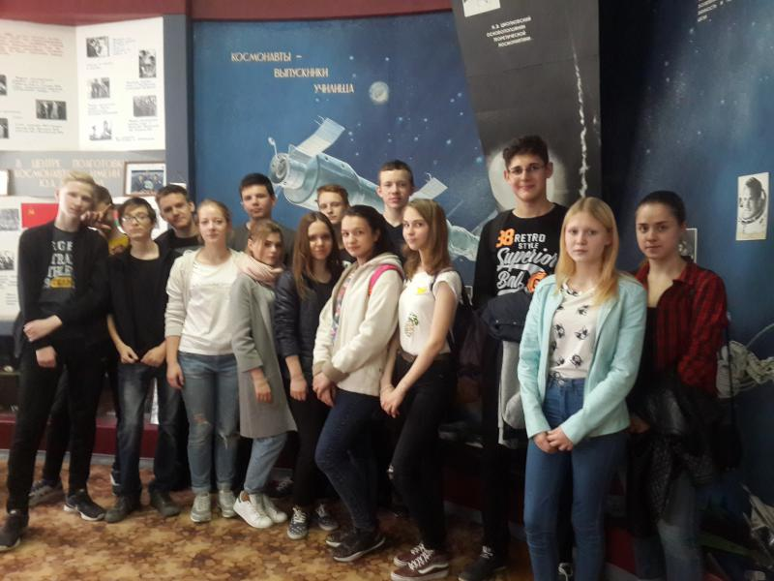 | 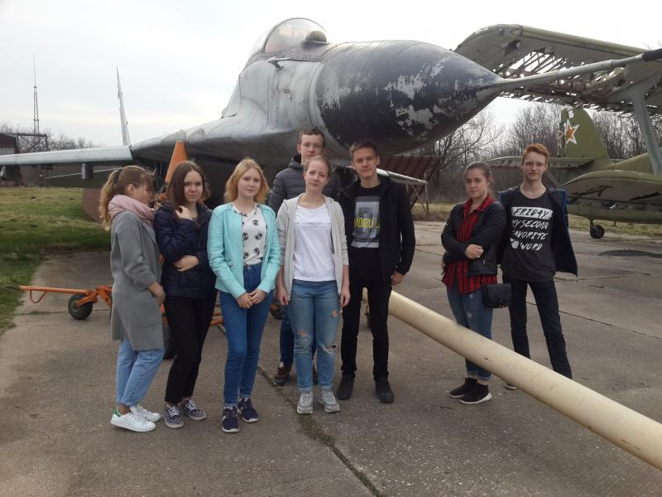
от 4 февраля 2017 г. Для 9В класса педагог-психолог Лященко У.В. провела урок профориентации по материалам проекта "Zaсобой в профессию"
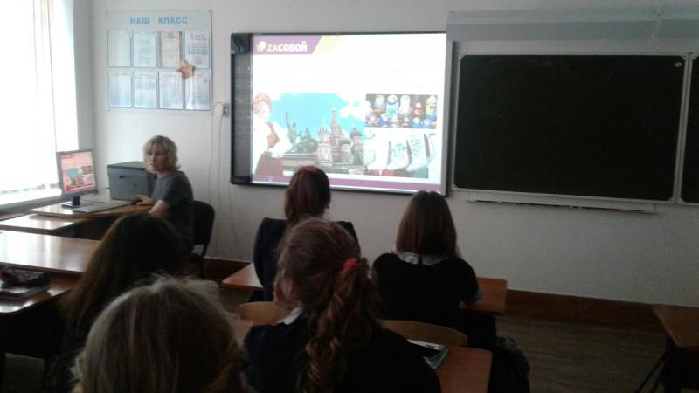 | 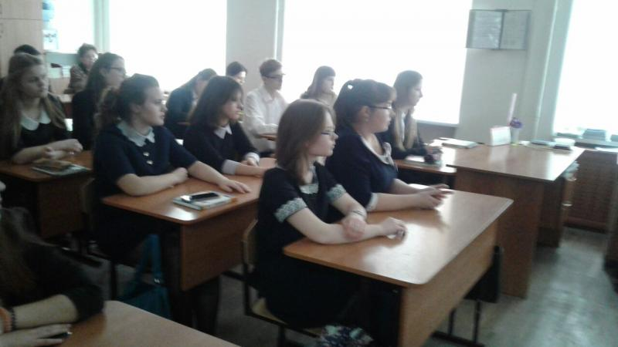
от 18 января 2017 г. В рамках профориентации выпускных классов учащиеся 9-х классов посетили Краснодарский машиностроительный колледж и Ресурсный центр подготовки специалистов по металлообработке
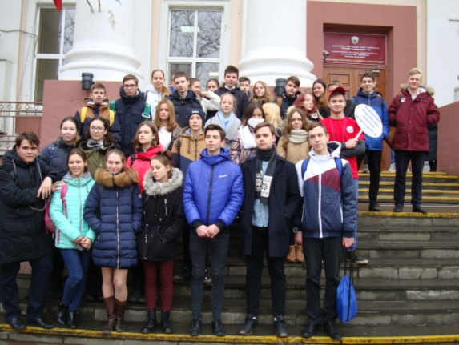 | 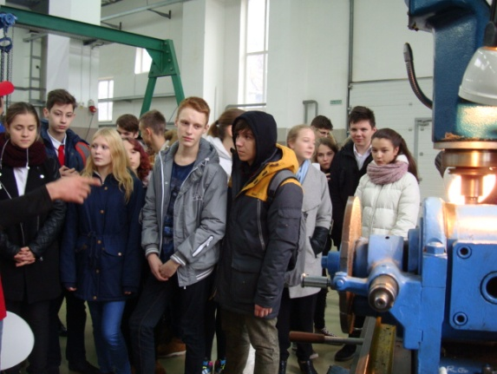 | 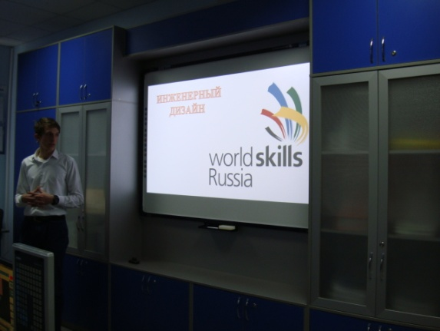
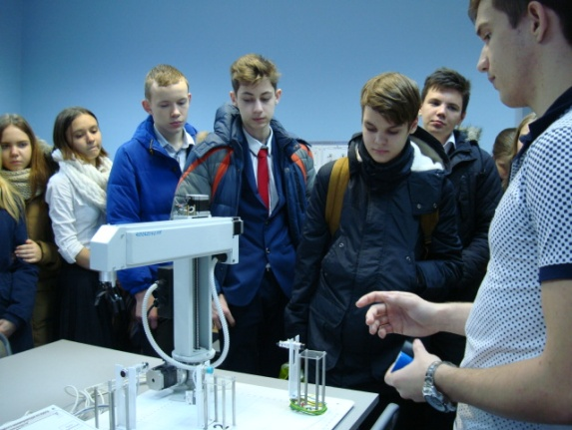 | 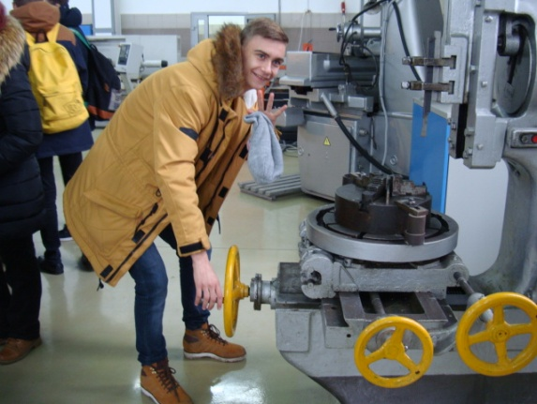 | 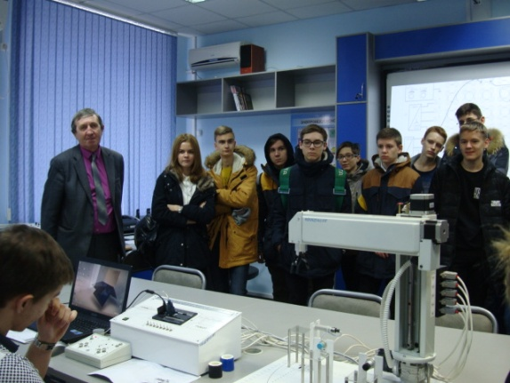
от 15 февраля 2018 г. Участие во Всероссийском открытом уроке: Россия, устремленная в будущее
Твой проект —
твоя профессиональная Траектория

Учащиеся 9-х классов готовили презентации о будущей профессии.
Вывод: Работа по профессиональной ориентации оценивается на «удовлетворительно».
Учащиеся расширили свои знания о различных профессиях, о путях приобретения профессии, о развитии рынка труда в г. Краснодаре;
В дальнейшем необходимо активизировать работу с родителями о выборе профессии ребятами. Необходимо продолжать работу по определению индивидуальных возможностей учащихся.

